1. 下载nginx-1.13.9.tar.gz解压，解压完成后进入解压后的目录执行**./configure**命令，如果提示：

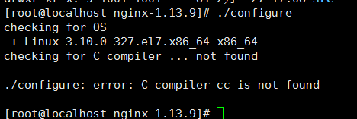

C compiler cc is not found说明需要安装gc++，安装gc++命令为：

**yum -y install gcc gcc-c++ autoconf automake**

再次执行./configure命令发现又报错，错误代码如下：

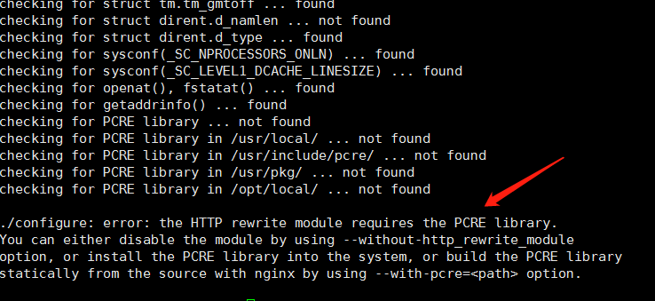

需要安装PCRE库，安装命令如下：

**yum -y install pcre pcre-devel**

继续执行**./configure**命令发现又找不到zlib库:

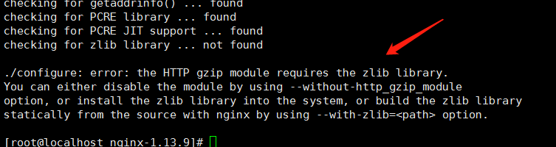

安装命令如下：

**yum -y install zlib zlib-devel**

安装完成后，继续执行**./configure**命令：这时候看到说明安装成功

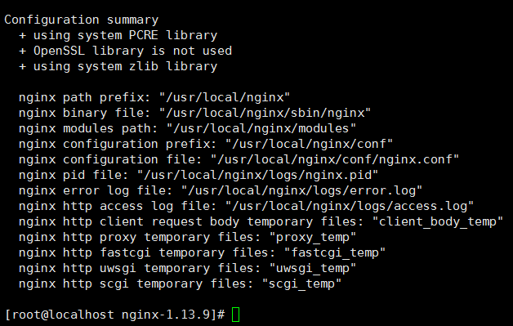

执行**make**命令，执行完毕后，执行**make install** 命令。

验证是否执行成功，到**/usr/local**目录下会看到生成一个nginx目录，cd到该目录下：

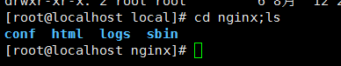

1. [**conf:配置文件**](conf:配置文件)
2. **html：网页文件**
3. **logs 日志文件**
4. **sbin：二进制文件**